**Sinyal koşullandırması,** bir analog sinyalin bir sonraki sürecin gereksinimlerini karşılayacak şekilde düzenlenmesi anlamına gelir.

**Sinyal koşullandırması,** veri toplama ve/veya kontrol sistemlerinde ham giriş işaretini ölçme işleminde kullanılmak üzere hazırlama uygulamasıdır.

Sinyal Koşullandırma Devreleri (Signal Conditioning Circuits, SCC) genel olarak, aşağıdaki adımlardan bir veya daha fazlasını içerir: filtreleme, yükseltme, dönüştürme, izolasyon, doğrusallaştırma vb. diğer işlemler.

Sinyal Koşullandırma Devrelerinin Önemi!





**Desibel (dB),** belirli bir referans seviyesine göre fiziksel bir miktarın (genellikle güç veya yoğunluk) oranını gösteren logaritmik ve boyutsuz bir birimdir. Bir desibel (dB), bir belin (B) onda biridir (Alexander Graham Bell), yani 1B = 10dB'dir.

Doğrusal sistemlerde güç “saha büyüklüğü”nün karesi ile orantılıdır. “Saha büyüklüğü” (Field quantity) gerilim, akım, basınç, elektrik alan kuvveti, hız gibi nicelikleri ifade etmektedir.

 

Görüldüğü gibi desibel iki değer arasında yapılan bir karşılaştırmanın ifadesidir. Bunun sonucu olarak da ölçülen güç/saha büyüklüğü değeri farklı olmasına rağmen desibel sayısı aynı olabilir.

Örneğin bir vericinin gücü 1 W'tan 2 W'a çıkartılırsa, güçteki desibel cinsinden artış; G=10 log (2/1) = 3 dB

Benzer şekilde vericinin gücü 5 W’tan 10 W'a çıkartılırsa, güç değerlerinin farklı olmasına rağmen, güçteki desibel cinsinden artış önceki örnekle aynıdır.

G=10 log (10/5) = 3 dB

Sonuç olarak güçteki iki katlık bir artış +3 dB, yarı yarıya azalış ise -3 dB ile ifade edilir. Sonuç olarak, desibel saha büyüklüğünün değişimi hakkında göreceli (izafi, relatif) sonuç verir.



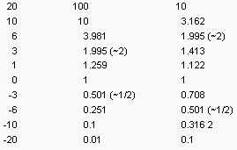

**dB/decade**

Elektronik devrelerin/sistemlerin frekans cevabı incelenirken yatay eksende “***doğrusal***” ölçekleme yerine ***“logaritmik***” ölçek yaygın olarak kullanılır. Çünkü geniş bir frekans bandı için inceleme yapılırken frekans aralıklarının doğrusal bir ölçekte gösterilmesi pratik değildir.

Örneğin, bir ses amplifikatörü genellikle 20 Hz ile 20 kHz arasında değişen bir frekans bandı için logaritmik ölçek kullanarak tüm bandı temsil etmek çok uygun olacaktır. Böyle bir gösterim için grafiği doğrusal bir ölçekte göstermek imkansız gibidir.

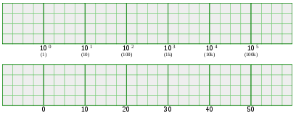

Frekans cevabı genellikle "**her on katında = per decade**" terimi ile açıklanmaktadır. Örnek olarak aşağıda bir filtrenin frekans cevabını gösteren Bode grafiği, durdurma bandında -20 dB /decade ve -40 dB /decade’ lık

eğimlerle verilmiştir. Bu, frekans değerindeki her on kat artış için (10 Hz'den 100 Hz'e, 100 Hz'den 1 kHz'e) kazancın 20 dB (-20 dB /decade için), 40 dB (-40 dB /decade için) azaldığı anlamına gelir.

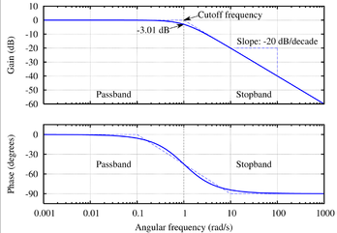

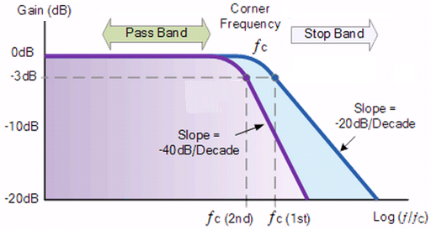

**dB/octave - dB/decade**

Bir oktav, iki frekans değeri arasındaki oranın “f2/f1 = 2” olduğu durumu ifade eder.



-6 dB/octave ≈ -20 dB/decade 1 decade = 3.3219 octave 🡪 -6*3.3219 ≈ -20dB

An amplitude of 52 dB at 4 kHz decreases as frequency increases at −2 dB/octave. What is the amplitude at 13 kHz?

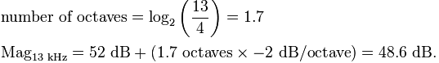

**Filtreleme**

Filtreleme en yaygın sinyal düzenleyici devredir, genellikle bir işaretin tüm sinyal frekans spektrumu anlamlı veri içermez. Filtreler, sinyalin ilgilenen frekans bileşenlerini iletmek (geçirmek) ve istenmeyen frekans bileşenlerini ise geçirmemek (zayıflatmak) için kullanılır.

Basit örnek, radyo, TV anten ve sonrası..

Bir filtrenin temel çalışma prensibi, kondansatör ve bobin empedansının (Xc - XL) frekans bağımlılığı üzerinden açıklanabilir. Şönt bacağının Xc olduğu bir gerilim bölücü düşünelim. Frekans değiştirildiğinde, Xc değeri sonuç olarakda gerilim bölücü oranı değişir. Bu yapı, frekans tepkisi olarak tanımlanan giriş / çıkış aktarım fonksiyonundaki frekans bağımlı değişimini verir. (Bknz Elektrik Devreleri ders notları)

İdeal bir filtrenin genlik cevabı, geçirme bandı (pass band) olarak adlandırılan ilgilenilen frekans değerleri için GF=1, ve durdurma bandı (stop band) olarak adlandırılan diğer frekans değerleri için GF=0 dır. Frekans cevabının, geçiş bandından durdurma bandına dönüştüğü frekans değeri, kesme frekansı olarak ifade edilir.

İdeal filtreler..

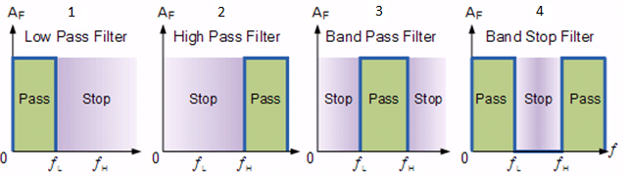

5-All-Pass Filter

Yukarıda verilen ideal filtreler pratikte gerçekleştirilemez. Pratik uygulamalarda, geçirme bandından durdurma bandına geçiş anlık olamayacaktır, bunun yerine bir geçiş bölgesi olacaktır. Ayrıca, durdurma bandında giriş işareti tamamen bastırılamaz.

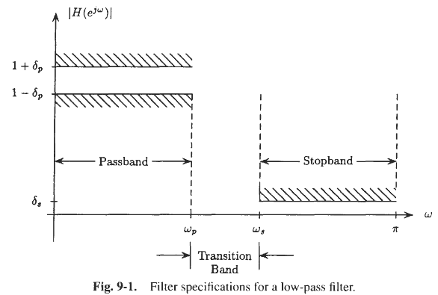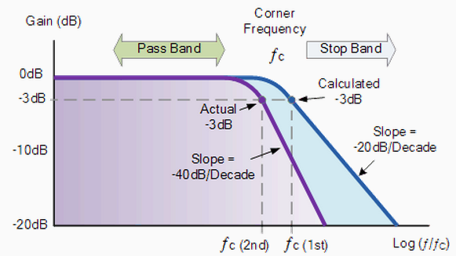

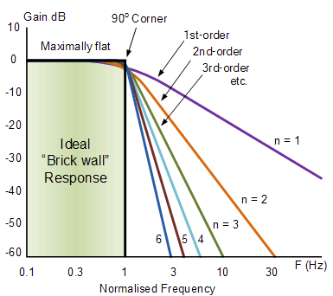

***fc* ve Q parametreleri**

*fc*, filtrenin kesme frekansıdır. *fc* genel olarak, cevabın, geçiş bandından 3 dB düştüğü frekans değeri olarak tanımlanır. Bazen, geçiş bandından düşeceği frekans değeri olarak tanımlanabilir. Örneğin, 0.1 dB Chebyshev filtresi için *fc* cevabın 0.1 dB’in altına düştüğü frekans değeridir.

Q, filtrenin "kalite faktörü" dir. Bazen α olarak verilir:

 

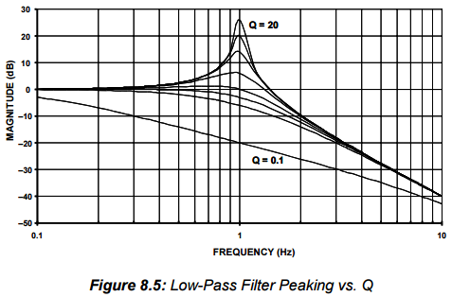

Q> 0.707 ise, filtre cevabında aşımlar olacaktır. Q <0.707 ise, *fc* 'de sönümleme daha büyük olacaktır ve sönümleme daha erken başlayarak, daha yumuşak bir geçiş olacaktır. Yukarıda 2-kutuplu alçak-geçiren bir filtrenin frekans cevabı farklı Q değerleri için verilmiştir.

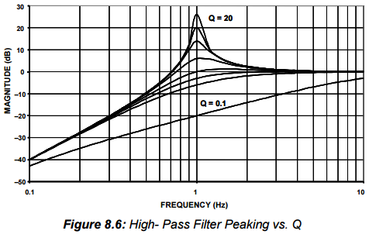

Ayrıca, filtrenin bir sinyalin genliğinin yanısıra fazını da etkileyeceği bilinmelidir. Başka bir ifade ile bir filtrenin giriş işareti ile çıkış işareti arasında bir faz farkı olabilecektir.

**ANALOG FILTRELER**

Pasif Filtreler

Genel olarak, alçak geçiren filtreler uygun değerli direnç ve konsatör kullanılarak gerçekleştirlir. Yüksek geçiren veya bant geçiren filtrelerde ise ihtiyaç duyulduğunda bobin eklenir. Pasif filtreler, tek kutuplu bir filtre gerektiğinde veya filtrenin bant genişliğinin işlemsel kuvvetlendiricilere (OPAMP) göre daha yüksek olduğu durumlarda hala kullanılmaktadır. Bu iki istisnai durum dışında, genel olarak OPAMP ve pasif elemanlar (direnç ve kondansatör) kullanılarak gerçekleştirilen aktif filtreler kullanılır.

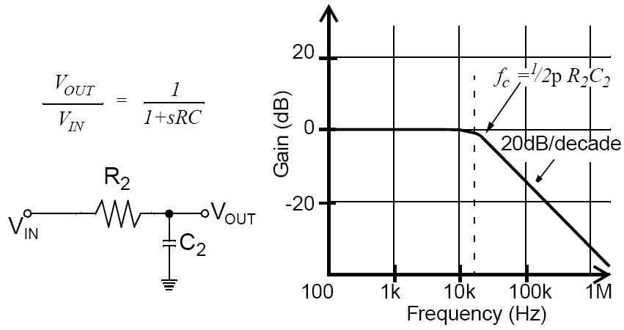

RC Filtresi.. Kesim frekans ı..

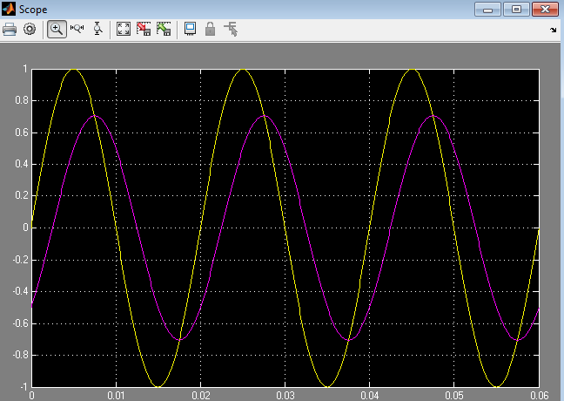

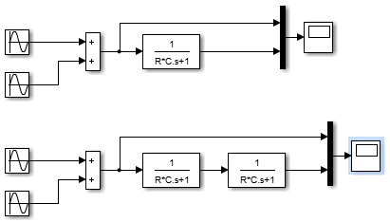 **FİLTRE KESİM FREKANSI…..**

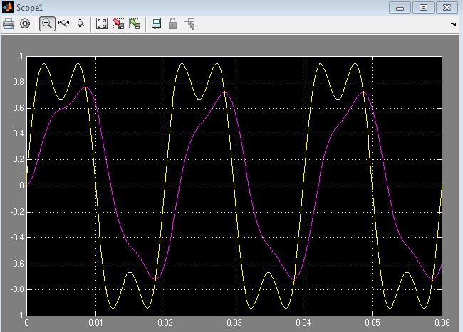

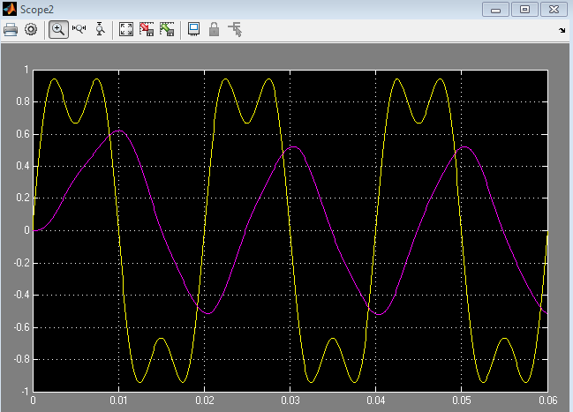

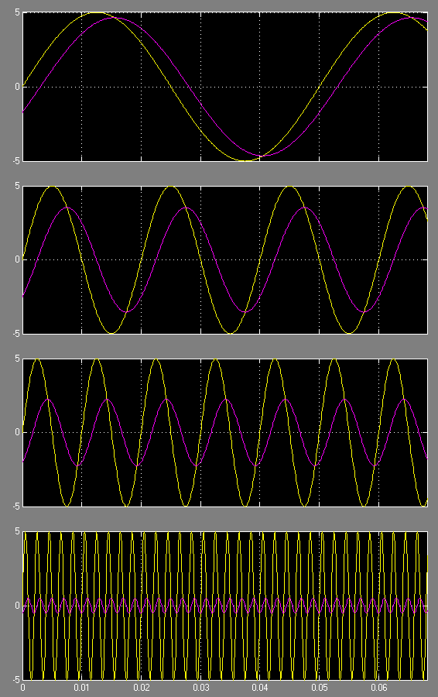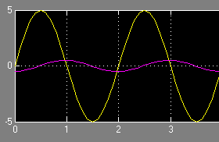

**Örtüişme Önleyici (Anti-Aliasing) Filtre**

Nyquist-Shannon Örnekleme Teoremi (NS-ÖT), orijinal sinyalin daha sonra yeniden oluşturulabilmesi için analog işaretin sayısala dönüştürülmesi için gereken asgari örnekleme hızına kısıtlama getiren temel bir kavramdır.

NS-ÖT, örnekleme oranının sinyaldeki en yüksek frekans bileşeninin en az iki katı olması gerektiği belirtilmiştir. Başka bir deyişle, örnekleme oranı, orijinal sinyalin toplam bant genişliğinin en az iki katı olmalıdır.

Sinyal bant genişliğini örnekleme oranının yarısına veya daha düşük bir değerde kısıtlayan analog filtrelere örtüşme önleyici (Anti-Aliasing) filtre olarak tanımlanır. Doğal olarak örtüşme-önleyici filtrenin kesme frekansı, işarette ilgilenilen frekans bileşenlerinin korunacağı şekilde seçilmelidir.

Alçak geçiren bir analog filtre karakterisiği, aşağıda gösterildiği gibi dört parametre ile belirtilebilir (fCUT-OFF , fSTOP , AMAX, and M).

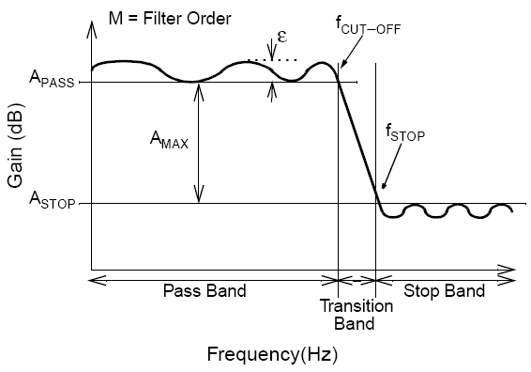

Bir filtre tasarımı içerdiği çok sayıda matematiksel hesaplamalar ve çeşitli koşullara altında hesaplamaların tekrarlanma gereksiniminden dolayı manuel olarak yapılması (özellikle aktif filtreler) zaman alıcı olabilmektedir. Fakat, filtre tasarımı için geliştirilmiş olan çeşitli yazılımlar aracılığı ile kolayca istenen özelliklerde filtre tasarlanabilmektedir.

Yaygın olarak kullanılan filtre türleri; Butterworth, Chebyshev, Bessel, .

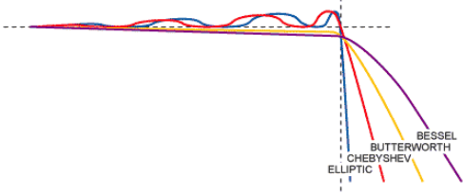

**Butterworth Filtre**

Butterworth filtresi, genlik ve faz cevabı arasında en iyi dengeye sahip filtre olarak tanımlanır. Geçirme ve durdurma bandında neredeyse hiç salınım yoktur. Ayrıca, oldukça düzgün bir faz cevabına sahiptir.

Butterworth filtresi geçirme ve durdurma bandındaki düzgün cevabı, geçirme bandı ile durdurma bandı arasında nispeten geniş bir geçiş bölgesi pahasına elde eder.

**Chebyshev Filtre**

Chebyshev filtrenin genlik cevabında geçirme bandındaki salınımlar ile durdurma bandına geçiş keskinliği arasında ters bir ilişki vardır. Geçirme bandında salınımlar arttıkça (istenmeyen bir durum) durdurma bandına geçiş keskinliği artar (istenen bir durum).

Chebyshev filtrenin faz cevabı göreceli olarak kötüdür. Bir Butterworth filtresine kıyasla Chebyshev filtresi, daha düşük dereceden bir filtre yapısı ile geçirme bandı ve durdurma bandı arasında daha keskin bir geçiş elde edebilir.

**Bessel Filtre**

Bessel filtresi, geçirme bandında geniş bir frekans aralığında doğrusal faz cevabına sahip olması için optimize edilmiştir. Dolayısıyla genlik cevabı (sönümleme) diğer filtrelere kıyasla daha kötüdür.

**Avantaj-Dezavantajları**

|  |  |
| --- | --- |
| Avantajlar | |
| **Butterworth** | Geçirme bandında salınımsız frekans cevabı, faz ve frekans cevabı açısından kabul edilebilir performans. Darbe cevabı açısından Chebyshev'den daha iyi. Bessel'den daha iyi zayıflatma oranı. |
| **Chebyshev** | Butterworth’a kıyasla geçirme bandında daha iyi sönümleme cevabı |
| **Bessel** | Basamak cevabı açısından en iyi cevaba sahiptir. Aşım ve salınım çok azdır. |
| Dezavantajlar | |
| **Butterworth** | Basamak cevabında aşım ve salınım |
| **Chebyshev** | Geçirme bandında salınımlar. Basamak cevabında Butterworth’a kıyasla daha salınımlı |
| **Bessel** | Durdurma bandında yavaş (düşük eğim) cevap |

# 

**Aktif Filtreler**

**Sallen-Key**

Sallen-Key konfigürasyonu ilk olarak 1955 yılında MIT Lincoln Lab.'da R. P. Sallen ve E. L. Key tarafından tanıtılmıştır. En yaygın kullanılan filtre topolojilerinden biridir.

Bu popülerliğin en önemli sebebi, Sallen-Key konfigürasyonunda filtre performansının OPAMP’ın performansına göreceli olarak daha az bağımlı olmasıdır. Bunun nedeni, OPAMP'ın integratör olarak değil, kazanç bant genişliği (GBW) gereksinimini en aza indirgeyen, evirmeyen kuvvetlendirici olarak kullanılmasıdır.

Bu durum, OPAMP’ın integratör olarak kullanıldığı diğer topolojilere göre daha yüksek frekanslı bir filtre tasarlanabilmesini mümkün kılar.

Sallen-Key filtresinin yaygın kullanımına rağmen ciddi bir dezavantajı, komponent değerlerinin fc ve Q üzerindeki etkileşiminden dolayı filtre tasarımının zor olmasıdır.

**Çoklu-Geri Besleme (Multiple Feedback)**

Çoklu geri besleme topolojisinde OPAMP integratör olarak kullanılır. Bu nedenle, filtrenin OPAMP karakteristiğine bağımlılığı Sallen-Key topolojisine kıyasla daha fazladır. OPAMP’ın sınırlı açık devre kazancından dolayı yüksek frekanslı kısımlarda yüksek Q değeri oluşturmak zordur. Negatif (Eviren) kazançlıdır.

OPAMP’ın açık çevrim kazancı, kesme frekansındaki genlik cevabının en az 20 dB (× 10) üzerinde olmalıdır.

**Pasif-Aktif Filtre Avantaj-Dezavantajları**

|  |  |
| --- | --- |
| Avantajlar | |
| Pasif Filtreler | Aktif Filtreler |
| Besleme gereksinimi yoktur | Bobin kullanımı gerekmez |
| Bandgenişliği sınırlaması yoktur | Girişte yüksek, çıkışta ise düşük empedans, Z |
| Yüksek akım-gerilim değerlerinde çalışabilme imkanı | Yüksek kazanç sağlanabilir |
| Güvenilir | Genel olarak tasarımı ve ayarlanması kolay |
|  | Fiziksel olarak küçük ve hafif |

|  |  |
| --- | --- |
| Dezavantajlar | |
| Pasif Filtreler | Aktif Filtreler |
| Düşük frekans değerleri için yüksek bobin gereksinimi | Beslemeye ihtiyaç vardır |
| Düşük toleranslı bobin maliyetinin yüksek olması | OPAMP karakteristiği sınırlayıcı etken |
| Kazanç (güç, gerilim) yok | Fazla sayıda eleman kullanımı |
| Giriş ve çıkış yük değeri dikkate alınarak tasarlanmalı |  |

**Genlik Kuvvetlendirme (Amplifying)**

Birçok sensör tarafından üretilen işaret genel olarak düşük genlikli olduğundan genlik değerlerinin yükseltilmesi gerekir. Örneğin, termokuplun kazancı yaklaşık [40-70] uV/C seviyelerindedir.

Yükselticiler, sensör çıkış işaretini analog-dijital dönüştürücünün (ADC) ölçme aralığı ile daha iyi eşleştirmek için gerilim genliğini artırır, böylece ölçüm çözünürlüğü artırılır. Ayrıca, sinyal kaynağına veya dönüştürücüye yakın konumda konulan sinyal koşullandırıcı, çevresel gürültüyle etkilenmeden önce işaretin genlik seviyesini yükselterek sinyal-gürültü oranını iyileştirir.

**Tek-Uçlu Kuvvetlendiriciler (Single-ended Amplifiers)**

Sinyal şartlandırma ve işleme blokları/devreleri sensöre fiziksel olarak yakın noktada ise, işaret gürültüye daha az maruz kalacağından ihtiyaç duyulan sinyal koşullandırma devreside basitleşebilir. Tek uçlu kuvvetlendiriciler OPAMP’ın bir girişinin algılama elemanına, diğer girişin ise yükselticinin kazancını belirleyen dirençli bir gerilim bölücü devresine bağlandığı yapılardır.

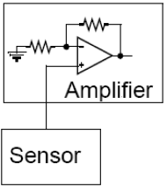

**Eviren Kuv.**

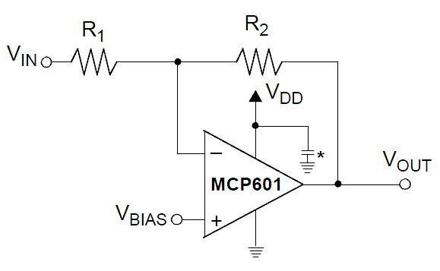 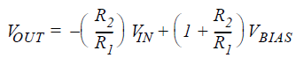

**Evirmeyen Kuv.**

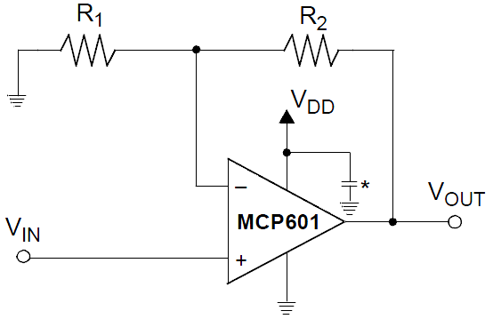 

**Tampon Kuv. (Gerilim İzleyici)**

Empedans eşleştirme problemleri veya yüksek güç devrelerini, hassas devrelerden ayırma (izole etmek) için

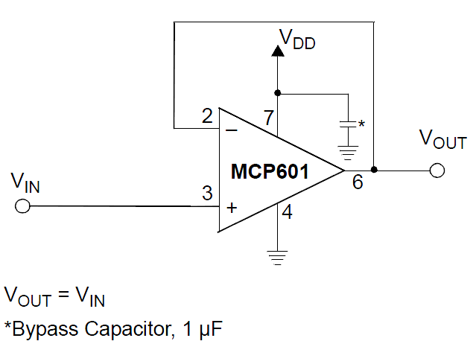 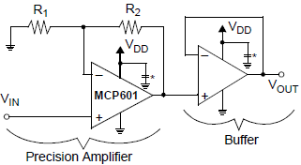

**Differential Amplifiers**

Sinyal şartlandırma ve işleme blokları/devreleri fiziksel olarak sensöre uzak noktada yerleştirildiğinde veya sensörün bulunduğu ortam gürültülü ise, tek uçlu kuvvetlendirici tatmin edici bir performans vermeyebilir. Bu tür uygulamalarda, tek uçlu kuvvetlendiriciler iletim gürültüsüne karşı oldukça hassastırlar.

Bunun yerine, bir çift diferansiyel sinyal olarak sensör çıkışlarının iletimi gürültülere karşı daha dayanıklıdır. Diferansiyel sinyalleri yükseltmek için, diferansiyel (fark) yükselticiye ihtiyaç duyulur. Bazı sensör çıkışları için ise fiziksel yakınlık/uzaklıktan bağımsız olarak diferansiyel kuvvetlendirici kullanılması bir zorunluluktur. (Basınç sensörleri, strain gauges)

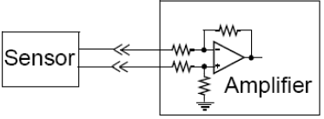 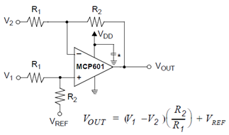

Bu devre, kaynak empedansları düşük olduğu sürece iki sinyalin farkını kuvvetlendirecektir. Sinyal kaynak empedansları R1'e göre yüksekse, kaynak ve OPAMP giriş dirençleri arasındaki gerilim bölücü etkisi nedeniyle bir sinyal kaybı olur. Ayrıca, kaynağın iki ucu arasında empedans uyuşmazlığı hatalı sonuçlara neden olabilir.

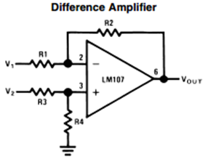 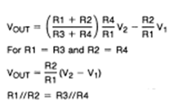

Diferansiyel yükselticinin en önemli avantajı, fark gerilimini kuvvetlendirirken her iki girişte de ortak olan gerilim değerlerinin bastırma özelliğidir. Her iki girişte de ortak gerilim değeri “ortak mod gerilim” (Vcm veya CMV (Common Mode Voltage)) olarak adlandırılır.

**Enstrümantasyon Kuvvetlendiriciler (Instrumentation Amplifiers)**

Enstrümantasyon kuvvetlendiricileri, yüksek empedanslı ve dengeli girişleri olan kapalı devre özel bir yükseltici sınıfıdır. Enstrümantasyon kuvvetlendiricileri, girişlerindeki analog işaretin farkını kuvvetlendirmesi açısından fark (diferansiyel) kuvvetlendiricilere benzer. Ancak, tek bir OPAMP’la gerçekleştirilen diferansiyel kuvvetlendiriciler, enstrümantasyon kuvvetlendirici tarafından ihtiyaç duyulan yüksek performansı ve hassaslığı sağlamaz. Bu nedenle enstrümantasyon kuvvetlendiriciler, birden fazla (2-3) OPAMP kullanılarak gerçekleştirilir.

Aşağıda klasik üç OPAMP’la gerçekleştirilen enstrümantasyon kuvvetlendirici devresi gösterilmiştir. 

*Giriş OPAMP’ları V1 ve V2 işaretlerini kuvvetlendirir. Çıkış OPAMP’ı ise iki girişten gelen işaretlerin farkını alarak kuvvetlendirir (diferansiyel kuv.).*

Bu devre ile, iki giriş işareti kuvvetlendiricilerin yüksek empedanslı (+) uçlarına bağlanır. Bu, özellikle kaynak empedansının yüksek olduğunda, fark kuvvetlendirici konfigürasyonuna göre belirgin bir avantajdır. İlk aşamadaki OPAMP’lar iki giriş işaretini R2 ve RG ile belirlenen bir kazanç değeri ile kuvvetlendirir.

İki OPAMP’lı enstrümantasyon kuvvetlendirici devresi aşağıda verilmiştir. Bu yapı yüksek kazanç (G > 3V/V) değerleri için uygundur.

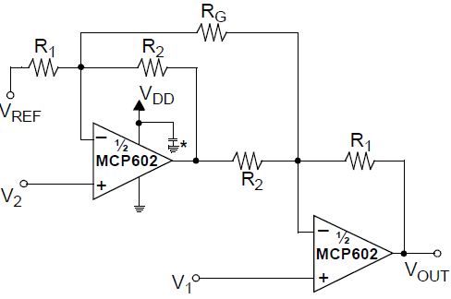 

Çeşitli firmalar tarafından entegre (IC) Enstrümantasyon kuvvetlendiriciler üretilmektedir. Bu tür IC'ler dahili dirençli bir yapıya sahiptirler, böylece ihtiyaç duyulan harici bileşenler ortadan kaldırır veya en aza indirili r.

Enstrümantasyon yükselticileri, sinyal koşullandırma devrelerinde olması istenen bazı özelliklere sahiptir. Örneğin, düşük ofset gerilimi, düşük gürültü değeri, karakteristik özelliklerin zamanla değişmemesi. Ayrıca, tüm çalışma frekans aralıkları boyunca yüksek bir CMRR, yüksek giriş empedansı ve çok yüksek bir kazanç faktörü gibi karakteristik özelliklere sahiptirler.

Daha dengeli, yüksek empedanslı girişler elde etmek için, üç OPAMP'lı yapı kullanılmaktadır. Üç OPAMP'lı enstrümantasyon kuv. önemli bir özelliği, RG üzerinde ortak mod gerilimi olmadığı için ortak mod kazancıda yoktur. Bu esas olarak CMRR'nin kazançla doğru orantılı olduğu anlamına gelir. Dahası, iki giriş aşamasındaki ortak mod hataları, bu konfigürasyonun doğal simetrisinden dolayı çıkış diferansiyel amplifikatör aşamasında etkili bir şekilde sönümlenir; bu durum özellikle OPAMP’ların aynı IC'de bulunduğu zaman geçerlidir.

**(INA333, 2019, 4.4$)**

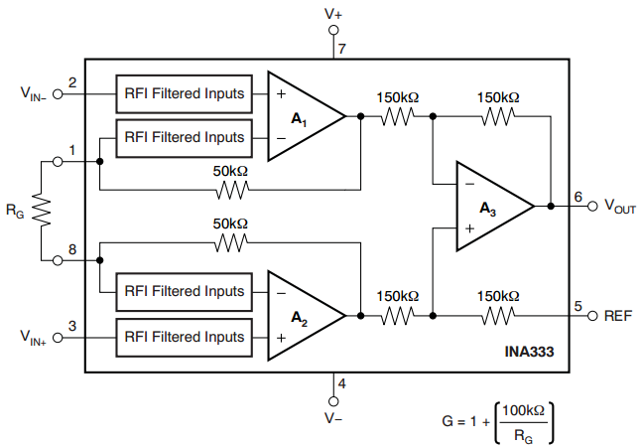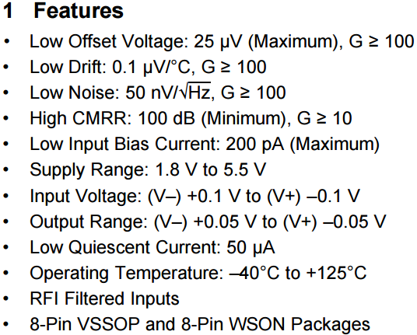

**(INA115, 2019, 11.5$)**

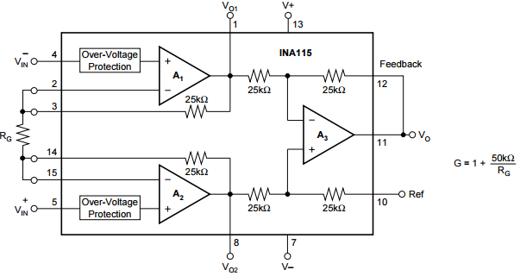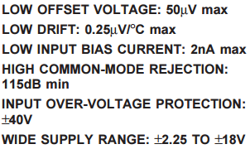

**Kazanç Değeri Ayarlanabilen Kuvvetlendiriciler (Programmable/Variable Gain Amplifiers, PGA)**

Kazanç değeri programlanabilen kuvvetlendiriciler, çalışma anında kazanç değeri analog veya sayısal (SPI veya I²C aracılığı ile) olarak ayarlanabilen elemanlardır. Kazanç değerleri genel olarak 1V/V'den 1000 V/V gibi yüksek bir değere ayarlanabilir. Fakat çoğunlukla tek bir entegre üzerinde ayarlanabilecek kazanç değerleri üretici tarafından belirlenmiştir. Çalışma anında bu kazanç değerleri arasında geçiş yapılabilir.

(AD524, 2019, 19.7$)

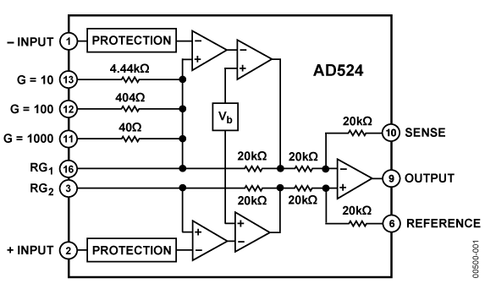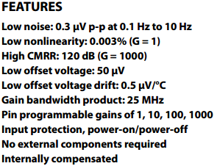

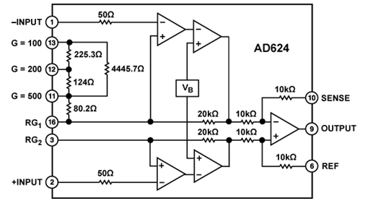

(AD8271, 2019, 3.56$)

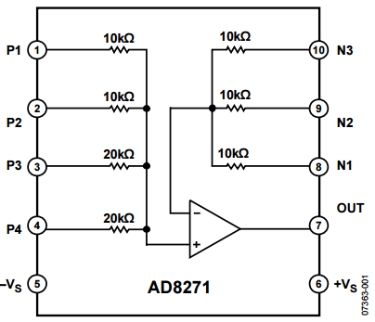 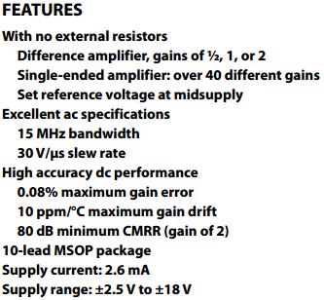

(LTC6912, 2019, 5.2$)

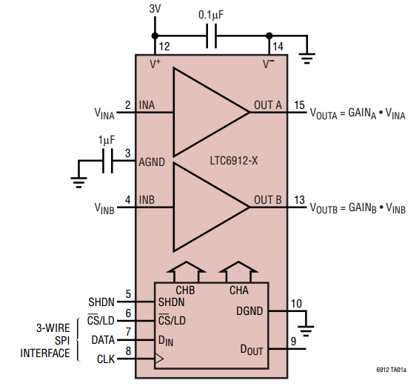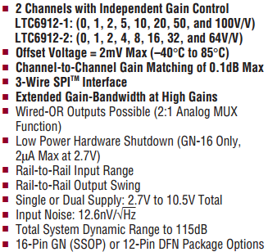

(PGA112, 2019, 2.7$)

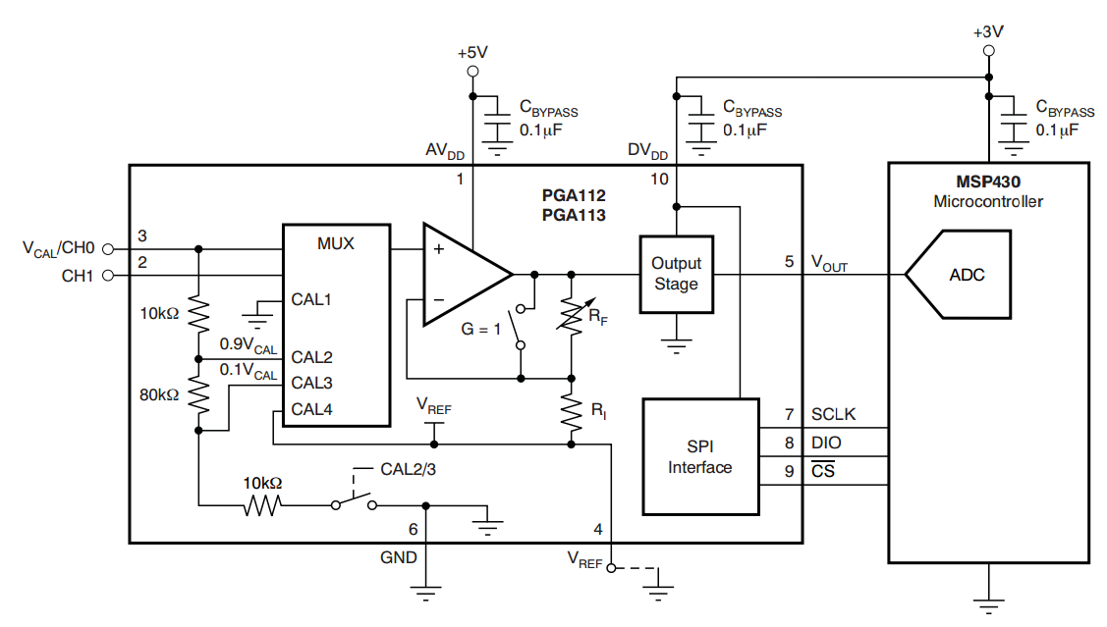

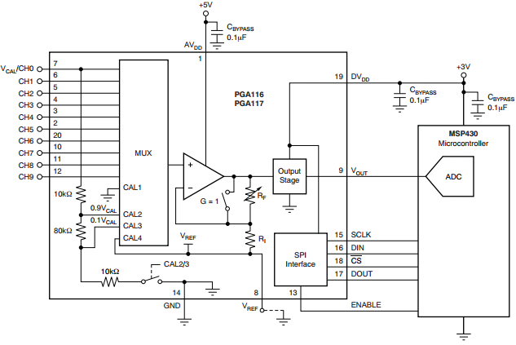

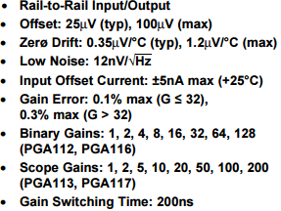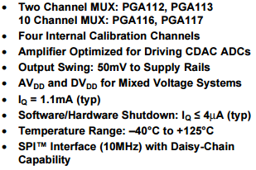

**İzolasyon Kuvvetlendiriciler (Isolation Amplifier)**

İzole edilmiş sinyal koşullandırma cihazları, ilgilenilen işareti, trafo, optik veya kapasitif kuplaj tekniklerinden uygun olan birini kullanarak, fiziksel bir bağlantı olmaksızın kaynaktan ölçüm cihazına iletir. İki devre arasındaki toprak hattının kopmasına ek olarak, izolasyon, yüksek gerilim salınımlarını engeller ve yüksek ortak mod gerilimlerini sönümler.

Örnek uygulama alanları:

• Motor Faz ve hat akımı ölçmeleri

• Inverter devrelerinde akım ölçmeleri

• Anahtarlamalı Güç Kaynaklarında (Switching Mode Power Supply, SMPS)

• Genel amaçlı analog izolasyon devrelerinde

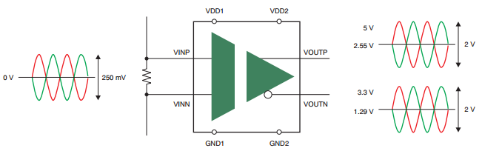

AMC 1200, 2019, 5.3$

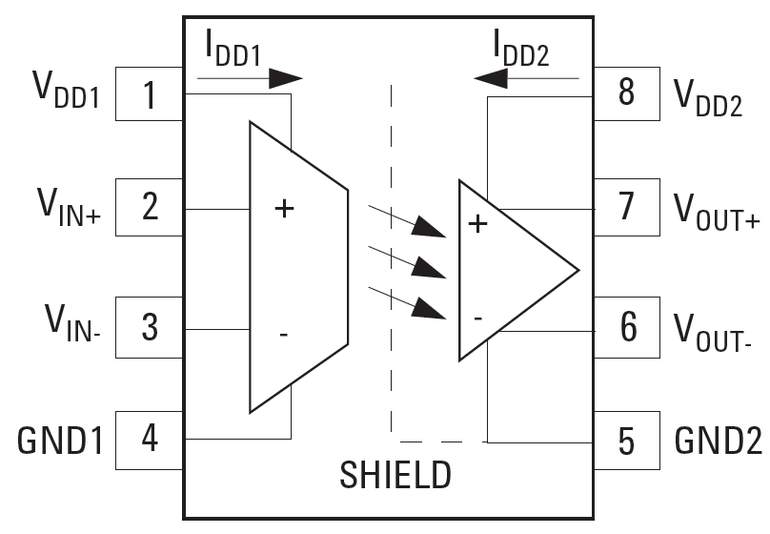 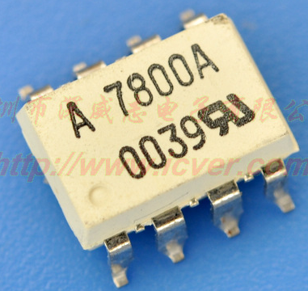

HCPL-7800/ HCPL-7800A/B, 2019, 10$

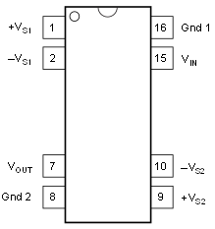 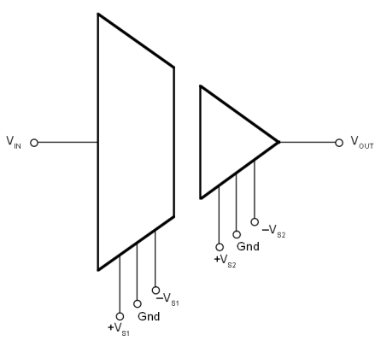 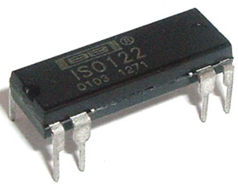

ISO122, 2019, 25$

**İşlemsel yükselteçler (OPAMP)**

**(AD522, AD, 2017, 347$ !!!)**

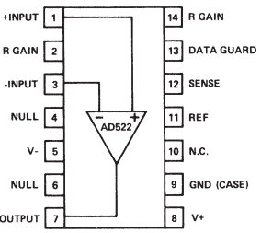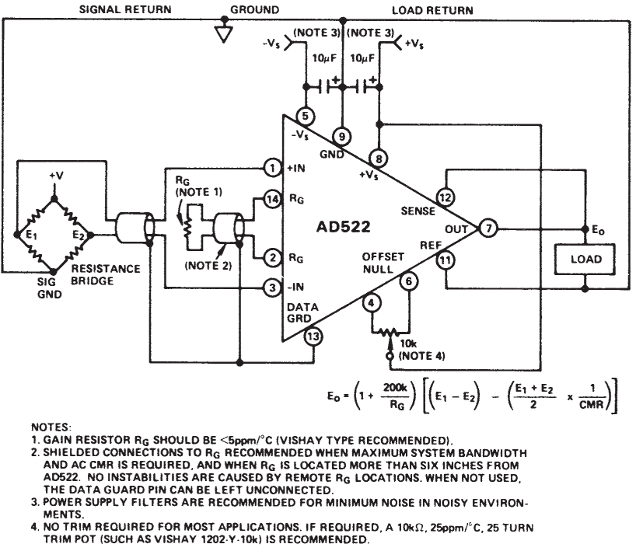

Birçok SCC devresinde en kritik eleman genellikle OPAMP'tır. Belirli bir uygulama için doğru OPAMP’ı seçebilmek için aşağıda tanımlanan çeşitli kavramların biliniyor olması gerekir.

Kazanç Band Genişiliği Çarpımı (GBWP), Giriş Ofset Gerilimi ( Input Offset Voltage), Ortak Mod Sönümleme Oranı (Common Mode Rejection Ratio, CMRR), Besleme Sönümleme Oranı (Power Supply Rejection Ratio, PSRR)

**İdeal OPAMP**

İdeal OPAMP tanımlaması dört temel kategoriye ayrılabilir: Giriş, Besleme, Çıkış ve İşaret aktarımı.

**Giriş:**

OPAMP eviren (VIN-) ve evirmeyen (VIN+) olmak üzere iki giriş terminaline sahiptir. Her iki giriş de eştir (dengelidir) dolayısıyla sızıntı (kaçak) akımı yoktur, sonsuz giriş empedansı (VIN+ ve VIN- için), sonsuz CMRR, sıfır gürültü ve terminaller arasında ofset gerilimi (VOS) yoktur.

**Besleme:**

Besleme girişleri (VDD and VSS) için sınırlama (minimum - maksimum) yoktur. Ayrıca, OPAMP’ın güç kaynağından çektiği akım (ISUPPLY, IDD veya IQ) sıfırdır ve güç kaynağındaki gerilim değişimleri analog sinyal yolunda hataya neden olmaz.

**Çıkış:**

Çıkış işareti (+) / (-) besleme arasındaki her değeri alabilir (rail to rail). Çıkış işaretinin (+) / (-) besleme arasındaki değişimi anlıktır ve çıkış empedansı (ZOL veya ZCL) sıfırdır.

**İşaret Aktarımı:**

OPAMP’ın açık çevrim kazancı sonsuzdur ve açık çevrim kazancının bant genişliği de sonsuzdur. Giriş işareti bozulmaya (THD) veya gürültüye maruz kalmadan OPAMP çıkışına aktarılır.

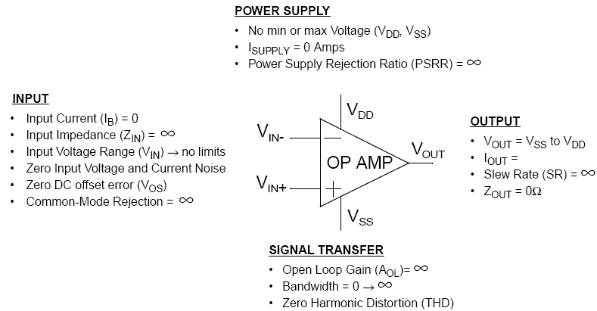

Ticari olarak üretilen hiçbir OPAMP bu özelliklere sahip değildir. Gerçek bir OPAMP’ın performans özellikleri DC ve AC olmak üzere iki genel kategoride incelenebilir. Tasarımcı bu özellikleri gerçekleştireceği uygulama özelinde değerlendirip OPAMP tercihi yapabilir.

**1-) DC Kriterler**

• Giriş Ofset Gerilimi, Input Offset Voltage (VOS)

• Giriş Kaçak Akımı, Input Bias Current (IB)

• Giriş Gerilim Aralığı, Input Voltage Range (VIN or VCM)

• Açık Çevrim Kazancı, Open Loop Gain (AOL)

• Besleme Sönümleme Oranı, Power Supply Rejection Ratio(PSRR or PSR)

• Ortak-Mod Sönümleme Oranı, Common-mode Rejection (CMRR)

• Çıkış Gerilim Salınımı, Output Voltage Swing (VOUT, VOH, or VOL)

• Çıkış Direnci, Output Resistance (ROUT, ROL, RCL, ZOL, or ZCL)

• Besleme ve Çalışma Sıcaklığı Aralığı, Power Supply and Temperature Range (VSS, VDD, IDD, and IQ)

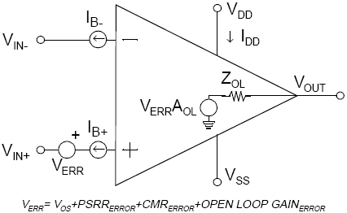

**Giriş Ofset Gerilimi (Input Offset Voltage, VOS)**

İdealde, eğer bir OPAMP’ın her iki girişi de tam olarak aynı gerilim değerinde ise çıkış sıfır gerilimide sıfır olmalıdır. Pratikte ise giriş ofset gerilimden dolayı bu mümkün değildir. Gerçekte her iki girişin tam olarak aynı gerilim değerinde olduğu durumda çıkışta sıfır volt değerini görebilmek için girişlerden birine küçük bir gerilim uygulanması gerekir. Ofset gerilimi, kuvvetlendiricinin (+) terminaline bağlı bir gerilim kaynağı olarak modellenir.

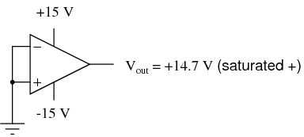 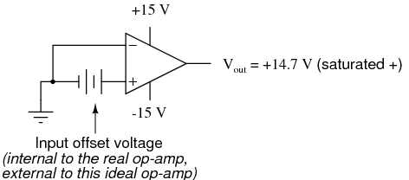

Ofset geriliminin etkisi OPAMP’la gerçekleştirilen uygulamaya bağlı olarak önemli bir sorun kaynağı olabileceği gibi bazı uygulamalarda önemsenmeyebilir. Örneğin bir gerilim izleyici devresi için, 2mV – 10 mV arası değişen bir giriş ofset gerilim değeri ihmal edilebilir. Fakat, yüksek bir kazanç değerine sahip kuvvetlendirici devresinde göreceli olarak yüksek bir ofset gerilim değeri, aynı kazanç değeri ile kuvvetlendirileceğinden, hatalara neden olabilir.

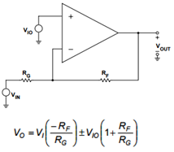 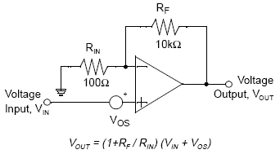

Giriş ofset gerilim kalibrasyonu için aşağıda gösterildiği gibi OPAMP’ a harici olarak bağlanan bir potansiyometre yardımı ile girişlerin farkı “sıfır” iken çıkış gerilimi de sıfıra getirilebilir.

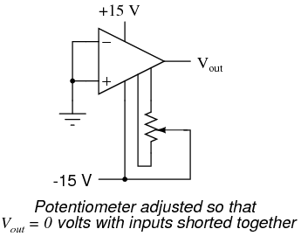 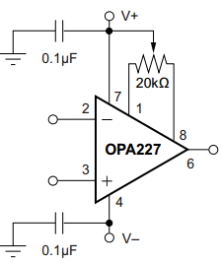

**Input Bias Current (IB, IB+, IB-, ve IOS)**

OPAMP’ların her iki girişide çok yüksek empedans değerine sahiptir. Bu nedenle OPAMP giriş pinlerinden içeri (sinking) veya dışarı (source) doğru bir akım akmadığı kabul edilir. Paratikte ise, OPAMP iç yapısı nedeni ile, her iki giriş terminalinde içeri veya dışarı yönlü çok düşük değerli (uA, nA) bir kaçak akım vardır. Tipik olarak bu kaçak akım, giriş “bias” akımı olarak adlandırılır. Giriş ofset akımı (IOS), evirmeyen uçtaki (IB +) kaçak akım ile eviren uçtaki (IB-) kaçak akım arasındaki farka eşittir.

Geri besleme çevriminde veya girişte yüksek değerli direnç kullanılan kuvvetlendirici devreleri, OPAMP’ın bias akımından daha fazla etkilenirler. Örneğin, 100kΩ değerli bir direnç, 100nA'lik bir bias akımına sahip girişe bağlandığında 100 kΩ x100nA = 10mV'lık bir gerilim düşümü oluşur. OPAMP girişindeki bu hata herhangi bir ofset voltaj hatasına eklenir ve amplifikatör devresi tarafından kuvvetlendirilir.

**Giriş Gerilim Aralığı (Input Voltage Range, VIN or VCM)**

OPAMP’ın her iki besleme girişide sınırlı değerlidir.

**Açık-Çevrim Gerilim Kazancı (Open Loop Gain, AOL)**

Açık Çevrim Kazancı **AOL**, harici bir komponent olmadığı durumda,OPAMP’ın çıkış gerilimin giriş gerilimine (+, - giriş pinleri arasındaki gerilim farkına) oranıdır.İdeal olarak, bir OPAMP’ın Açık Çevrim Kazancısonsuz olmalıdır.

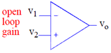

Pratikte AOL değeri DC giriş için 95dB /110dB arasındadır.

Bu formüle göre, açık çevrim kazancı 100dB (105 V/V) olan Bir OPAMP açık çevrim durumunda girişleri arasındaki 10μV'luk bir fark değeri çıkışta 1V değerine ulaşır.

Genel amaçlı opamp’lar için AOL değeri, 100.000 ile 1.000.000 ve yüksek hassasiyetli opamp’lar için ise be değerlerin 10 ila 100 katı olabilmektedir. Bazı hızlı opamp’lar da AOL değeri düşük olabilir. Ancak birkaç bin'den daha küçük AOL değeri yüksek doğruluk için yetersiz kalabilmektedir.

Ayrıca, açık çevrim kazancı çalışma sıcaklığına bağlı olarak değişkenlik göstermektedir. Bu nedenle AOL değerinin makul derecede yüksek olması önemlidir.

**Negatif Geribesleme Gereksinimi**

Opamp'in açık-çevrim kazancı çok büyük olduğu için, giriş terminallerindeki (+,-) son derece küçük bir farklılık oluştuğunda Opamp çıkışı besleme (+ veya -) değerine ulaşır, yani çıkış geriliminin son değerine gitmesine neden olur. Bu nedenle sinyal geri-besleme yoluyla toplam kazancı azaltmak için negatif geri besleme (harici dirençler kullanılarak) uygulanır

**Tek Uçlu (Single Ended) Giriş, Diferansiyel (Double Ended) Giriş, Ortak Mod (Common Mode) Giriş**

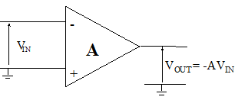 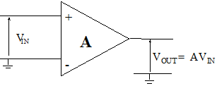

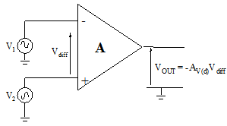

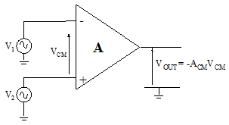 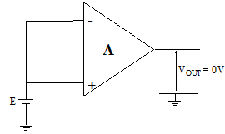

**Ortak Mod Sönümleme Oranı (Common Mode Rejection Ratio, CMRR)**

Bir OPAMP için CMRR değeri her iki girişin eşdeğer gerilim değişikliklerine olan giriş duyarlılığını tanımlar. Bu hata, bir ofset hatası (CMRR ERROR) olarak kendini gösterir.

"Ortak-mod kazancı (Common-Mode Gain)", aynı giriş sinyalinin her iki girişe de uygulanması ve bu ortak sinyalin 1 voltla değiştirilmesi durumunda (fark gerilimi değişmediğinden çıkışında değişmemesi beklenir) OPAMP çıkışının ne kadar değişeceğini tanımlamak için kullanılan bir terimdir.

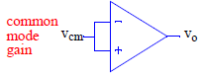

***Ortak-mod kazancı***, = ***Açık-çevrim kazancı,*** =

CMRR, ortak mod kazanımı ve açık-çevrim kazancının oranı olarak tanımlanır.

Son eşitlikten; yazılır. Bu ifade bize belirili ve değerleri için giriş uçları arasında nasıl bir gerilim hatası oluşacağı bilgisini verir.

CMRR eviren tip kuvvetlendirici yapısı için (genel olarak) problem oluşturmaz. Neden?

Fakat evirmeyen tip kuvvetlendirici yapısı için problem kaynağıdır. Neden?

Fark kuvvetlendirici yapısı için de problem kaynağıdır.

**Besleme Sönümleme Oranı, (Power Supply Rejection Ratio, PSRR)**

Güç kaynağı sönümleme oranı (PSRR), OPAMP’ın besleme gerilimindeki değişimlere olan duyarlılığını tanımlar. İdealde, PSRR sonsuz olmalıdır, yani besleme kaynağındaki değişimler çıkış işaretini etkilememelidir. Pratikte ise PSRR 60dB - 100dB arasında değişir.

Kapalı döngü sistemde, OPAMP’ın idealden düşük PSRR değeri, ofset gerilim hatası olarak kendini gösterir.

PSRR (dB) =

**Band-Genişliği ve Kazanç Band-Genişliği Çarpımı (Bandwidth and Gain Bandwidth Product)**

Tüm OPAMP’lar sınırlı bir bant genişliğine sahiptir. Tipik bir OPAMP’ın kazancı, frekans ile ters orantılıdır ve kazan-bant genişliği çarpımı(GBWP) ile ilişkilidir. GBWP, açık çevrim gerilim kazancı ile ve bu değerin ölçüldüğü frekansın çarpımı olarak tanımlanır.

Örneğin, 1 MHz'lik bir GBWP'ye sahip bir OPAMP, 200 kHz'de maksimum kazanç değeri 5 veya 1 MHz'de maksimum kazanç değeri 1 olabilir. Ucuz, genel amaçlı OPAMP’lar birkaç megahertz'lik GBWP’ ye sahiptirler. Özel ve yüksek hızlı OPAMP’ larda GBWP değeri yüzlerce megahertz değerinde olabilmektedir.

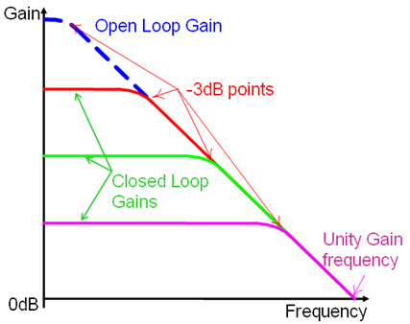

OPAMP kazancının 1 (veya 0 dB) olduğu frekansa birim kazanç frekansı denir. OPAMP’ın birim kazanç band genişliği GBWP'sine eşittir.

Eğer bir OPAMP “birim kazanç kararlı” ise (+) giriş işaret (-) girişte doğrudan çıkışa bağlandığı (gerilim izleyici yapısında) durumda çıkış işaretinde salınım görülmez.

*GBWP = Gain x Bandwidth = Constant*

Örneğin LF357’nin  *GBWP = 107’ dir.* Kazanç değeri G=5.6 olan bir kuvvetlendirici gerçekleştirildiğinde giriş işaretinin maksimum frekans değeri,

*GBWP = 107*

*5.6 x Bandwidth = 107 🡪 Bandwidth = 107/5.6= 1.8 MHz*

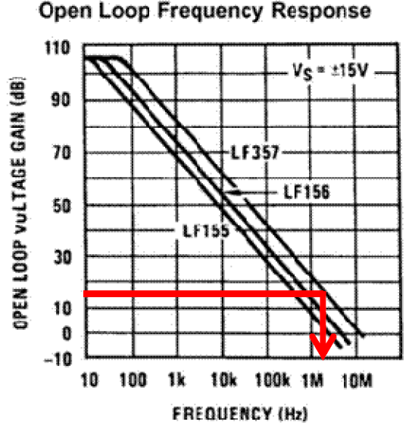 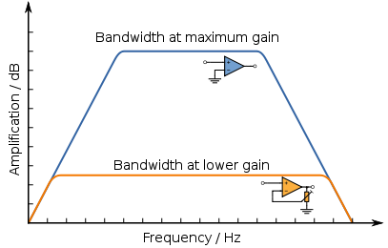

**(Slew Rate, SR)**

SR OPAMP’ın giriş işaretinin tam skala değişimi -Vin den +Vin’e (veya tersi) değiştirildiğinde çıkış işaretinin bu değişimi takip etme hızını, V/s cinsinden tanımlar. Bu kriter özellikle gerilim izleyiciler için önemlidir.

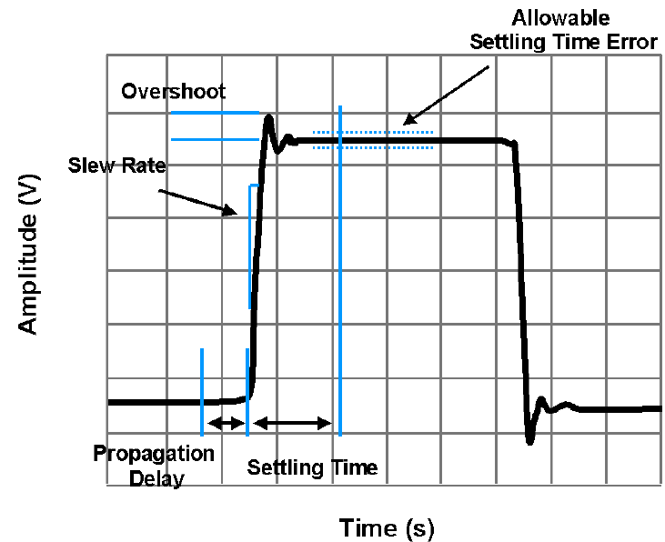 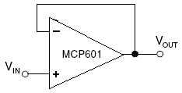

**Giriş-Çıkış Faz Farkı**

Faz kayması kutup (-3dB frekansı = 45®) frekansından 10 kat önceki frekansta başlar ve kutuptan 10 kat sonraki frekansta 90® faz kaymasıyla biter.

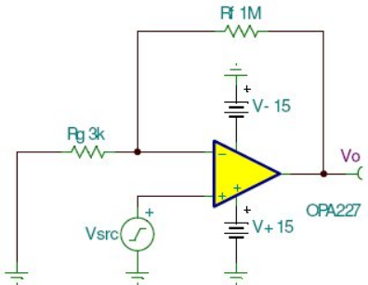 Vo = Vsrc(1+ 1M/3k) = Vsrc * 334.3 ≈ 50.5 dB

OPA227, Tİ, High Precision, Low Noise Operational Amplifiers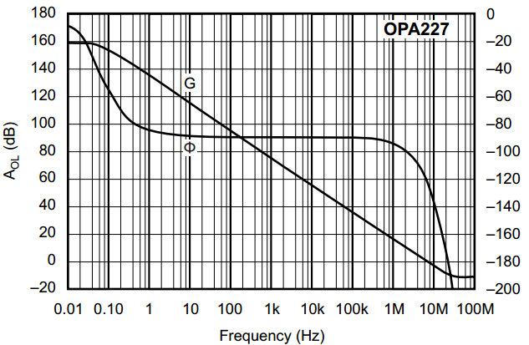

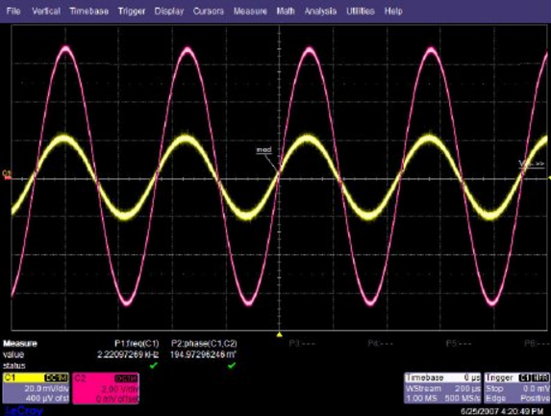OPA227 Av=50dB @ 2.2 kHz

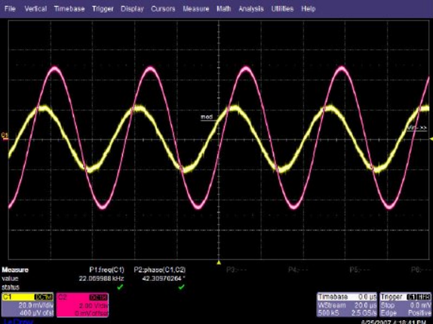 OPA227 Av=50dB @ 22 kHz, faz farkı ≈ 45®

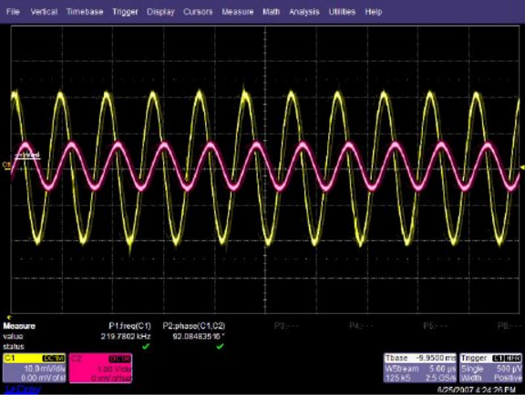 OPA227 Av=50dB @ 22 kHz, faz farkı ≈ 90®

|  |  |  |  |
| --- | --- | --- | --- |
|  | **LMC6482** | **OP07** | **LM741** |
| **Input Offset Voltage (VOS)** | 3 to 3.8 mV | 30 to 75 uV | 6 to 7.5 mV |
| **Input Offset Current (IOS)** | 2 pA | 0.5 to 3.8 nA | 200 to 300 nA |
| **Input Bias Current (IB)** | 4 pA | ± 1.2 nA | 80 nA |
| **Slew Rate (SR)** | 0.63 to 0.9 V/us | 0.3 V/us | 0.5 V/us |
| **Closed Loop BW (BW)** | 1.5 MHz | 0.6 MHz | 0.437 MHz |
| **CMRR** | 65 dB (Minimum) | 120 dB (Minimum) | 70 dB (Minimum) |
| **PSRR** | 62 dB | 5 uV/V  ≈106 dB | 77 dB |
| **Open Loop Gain**  **Large Signal Voltage Gain** | 120 V/mV  ≈100 dB | 400 V/mV  ≈110 dB | 32 V/mV  ≈90 dB |
| **Supply Voltage Range (VS)** | ±3V to ±15.5 V | ±3V to ±18 V | ±22 V |
| **Fiyat $ (2019)** | 1.52 | 0.78 | 0.87 |

**Unused Op Amps (MCP602)**

**Avoiding Noise and Power Problems with Unused Op Amps**

Abstract: If connected improperly, an uncommitted op amp leads to problems such as increased power consumption and added noise. This application note shows how to properly terminate an uncommitted op amp.

Sometimes there are one or more unused operational amplifiers (op amps) in a circuit design. For example, Figure 2 of Application Note 994: Reference Voltage for Multiple ADCs uses three of the four op amps in the MAX4254 to drive the reference inputs of an ADC. Unused op amps in this situation can be used for other purposes, but if they are not needed they must be terminated correctly. If connected improperly, an uncommitted op amp leads to problems such as increased power consumption and added noise.

Proper Termination for an Uncommitted Op Amp

Two conditions are required to properly terminate an uncommitted op amp:

The op amp inputs must be actively held within the input common-mode voltage range of the device.

The op amp output must be set within the output voltage swing range of the device.

The circuit in Figure 1 satisfies both conditions.

If the circuit has dual supplies, ±3V for example, the two resistors are not necessary and simply grounding the non-inverting terminal is sufficient. Additionally, the non-inverting terminal can be connected to another voltage elsewhere in the circuit that is within the input common-mode voltage range of the device, thereby eliminating the need for the two resistors in Figure 1.

Figure 1. A properly terminated uncommitted op amp. The input common-mode range is satisfied and the output is within the output voltage swing range.

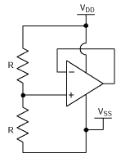

For prototype circuits it is a good idea to terminate an uncommitted op amp as shown in Figure 2. This termination scheme allows the op amp to be changed into an inverting or non-inverting configuration if the need arises in a later prototype stage.

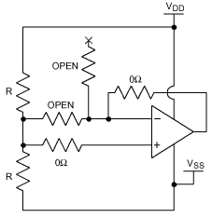 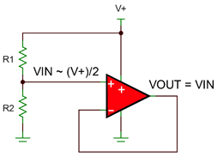 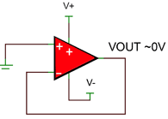

Figure 2. A properly terminated uncommitted op amp for prototype circuits. This termination scheme allows the op amp to be changed into an inverting or non-inverting configuration if the need arises in a later prototype stage.

Examples of common, yet improper, methods of terminating an uncommitted op amp are shown in Figure 3.

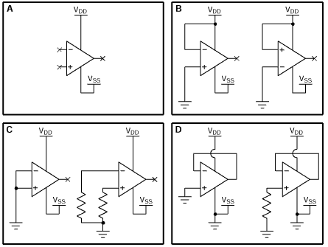

Figure 3. Improper methods of terminating an uncommitted op amp. Terminating an uncommitted op amp as shown causes excessive supply current and additional noise.

A. This is the worst thing to do with an uncommitted op amp. Both inputs are floating and will pick up noise and the output may switch from rail to rail unpredictably. This configuration will draw varying amounts of supply current and will couple noise into the other op amps and may add noise to the power and ground traces.

B. These two circuits are not recommended because they are stressful to the op amp inputs. This circuit applies the maximum potential across the input and can damage certain op amps such as those with diode clamps between the inputs. The op amp output will be in a known state and will be railed low in the first circuit and railed high in the second. Railing an op amp&'s output low causes the op amp to consume more supply current.

C. These two circuits are bad because the output will be railed in an unknown state. The output state will be determined by the value of the input stage's offset voltage. Due to the randomness of input offset voltage it cannot be predetermined if the output will be railed high or low. In addition to the output's unknown state there is a likely chance the output will change states over temperature inducing unnecessary noise in the circuit. Railing an op amp's output low causes the op amp to consume more supply current.

D. These two circuits are the most common mistake made when terminating an uncommitted op amp. They are equally bad because the op amp's output will be railed low, causing the op amp to consume more supply current.

Avoiding The Uncommitted Amplifier Yields Many Benefits

In many cases it is beneficial to avoid having an uncommitted amplifier. The next-generation of sub-micron technology op amps are affordable and are available in tiny packages. Instead of using three of four op amps in a TSSOP package consider using only what you need. Using multiple single op amps in small SC70 packages or a combination of a dual op amp in a tiny SOT23 package and a single op amp offers the following benefits:

Avoids the issue of the uncommitted amplifier

Reduces power dissipation by eliminated extra amplifiers

Reduces PCB area by using smaller components (Figure 4)

Eases PCB layout and reduces traces length

Less expensive

INPUT VOLTAGE AND CURRENT LIMITS (MCP602)

The ESD protection on the inputs can be depicted as shown in Figure 4-1. This structure was chosen to protect the input transistors, and to minimize input bias current (IB). The input ESD diodes clamp the inputs when they try to go more than one diode drop below VSS. They also clamp any voltages that go too far above VDD; their breakdown voltage is high enough to allow normal operation, and low enough to bypass quick ESD events within the specified limits

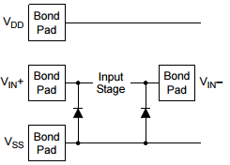 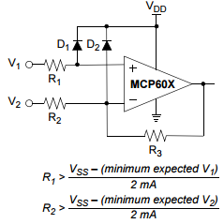

FIG.4-1: Simplified Analog Input ESD Structures. FIG. 4-2: Protecting the Analog Inputs.

In order to prevent damage and/or improper operation of these op amps, the circuit they are in must limit the currents and voltages at the VIN+ and VIN– pins (see Absolute Maximum Ratings † at the beginning of Section 1.0 “Electrical Characteristics”). Figure 4-2 shows the recommended approach to protecting these inputs. The internal ESD diodes prevent the input pins (VIN+ and VIN–) from going too far below ground, and the resistors R1 and R2 limit the possible current drawn out of the input pins. Diodes D1 and D2 prevent the input pins (VIN+ and VIN–) from going too far above VDD, and dump any currents onto VDD. When implemented as shown, resistors R1 and R2 also limit the current through D1 and D2

It is also possible to connect the diodes to the left of resistors R1 and R2. In this case, current through the diodes D1 and D2 needs to be limited by some other mechanism. The resistors then serve as in-rush current limiters; the DC current into the input pins (VIN+ and VIN–) should be very small. A significant amount of current can flow out of the inputs when the common mode voltage (VCM) is below ground (VSS); see Figure 2-34. Applications that are high impedance may need to limit the useable voltage range

NORMAL OPERATION (MCP602)

The Common Mode Input Voltage Range (VCMR) includes ground in single-supply systems (VSS), but does not include VDD. This means that the amplifier input behaves linearly as long as the Common Mode Input Voltage (VCM) is kept within the specified VCMR limits (VSS–0.3V to VDD–1.2V at +25°C).

Capacitive Loads (MCP602)

Driving large capacitive loads can cause stability problems for voltage feedback opamps. As the load capacitance increases, the feedback loop’s phase margin decreases and the closed-loop bandwidth is reduced. This produces gain peaking in the frequency response with overshoot and ringing in the step response. When driving large capacitive loads with these op amps (e.g., > 40 pF when G = +1), a small series resistor at the output (RISO in Figure 4-4) improves the feedback loop’s phase margin (stability) by making the output load resistive at higher frequencies. The bandwidth will be generally lower than the bandwidth with no capacitive load.

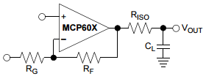

FIG. 4-4: Output resistor RISO stabilizes large capacitive loads.

Supply Bypass (MCP602)

With this family of op amps, the power supply pin (VDD for single-supply) should have a local bypass capacitor (i.e., 0.01 µF to 0.1 µF) within 2 mm for good highfrequency performance. It also needs a bulk capacitor (i.e., 1 µF or larger) within 100 mm to provide large, slow currents. This bulk capacitor can be shared with nearby analog parts

**Doğrusallaştırma (Linearization)**  
Birçok sensörün giriş-çıkış karakteristiği doğrusal olmayan bir forma sahiptir. Çoğu durumda, bu doğrusal olmama durumu gözardı edilecek kadar küçüktür. Ancak, aşırı non-lineer karakteristiğe sahip bazı sensörler için ise bu durum donanım veya yazılım tarafından düzeltilmelidir. Termokupllar, doğrusallaştırmayı gerektiren sensörler için tipik bir örnektir.

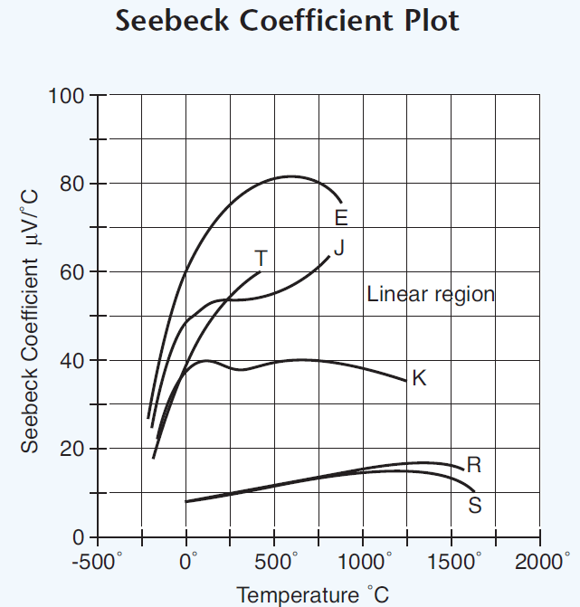

Vout = k. ΔT

k = Seebeck katsayısı

ΔT = Thot - Tcold = sıcak ve soğuk uçlar arasındaki ısı farkı

SCC Örnekler..

1. RTD

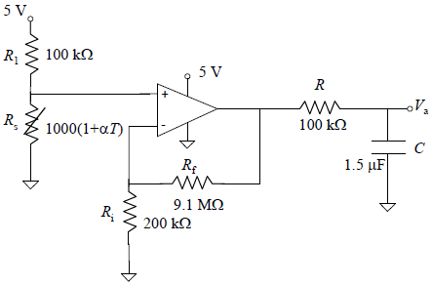

…we increased R1 to 100kΩ to reduce power consumption in the voltage divider, and added a voltage amplifier built from a low-power op amp (MAX4474, Isupply = 750 nA). We selected G = 50 to compensate for the reduced output range of the voltage divider and obtain a voltage output similar to that of the circuit in Fig. 3. We also added a first-order low-pass filter (fc ≈ 1 Hz) to reduce the noise introduced by the additional components. We used a single supply voltage (5 V) in both circuits.

**AN687 Uygulama Notu Microchip**

This circuit uses a RTD element to measure temperatures from -200°C to 600°C. A current generator excites the sensor. An op amp (A3) cancels the wire resistance error. Another op amp (A4) gains and filters the signal. A 12-bit converter (MCP3201) converts the voltage across the RTD to digital code for the 8-pin controller (PIC12C508).

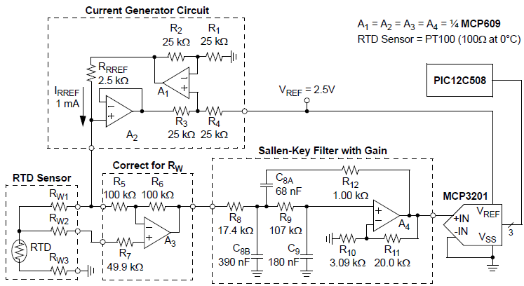

**CN-0337, Analog Devices, Uygulama Devresi**

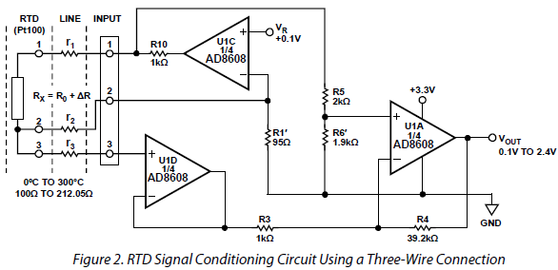

**Thermocouple SCC**

**1- AD8495, Precision Thermocouple Amplifiers with Cold Junction Compensation, 6.4 $**

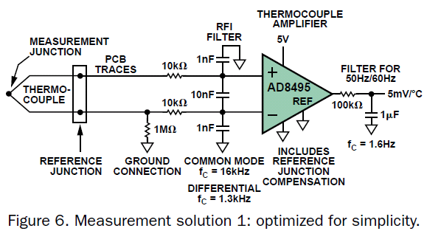

**2- Optimized for accuracy AD7793, 11.90$ + ADT7320, 7.70$**

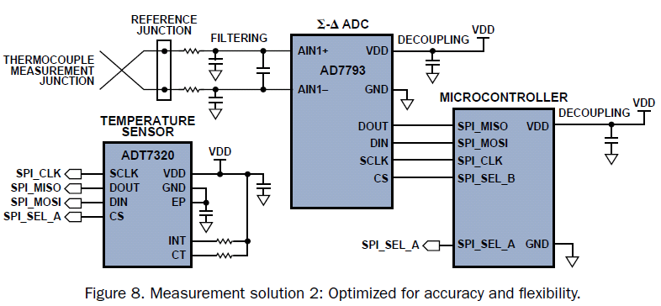

**3-ADS1220 4-Channel, 2-kSPS, Low-Power, 24-Bit ADC with Integrated PGA and Reference, 2017, 8.7$**

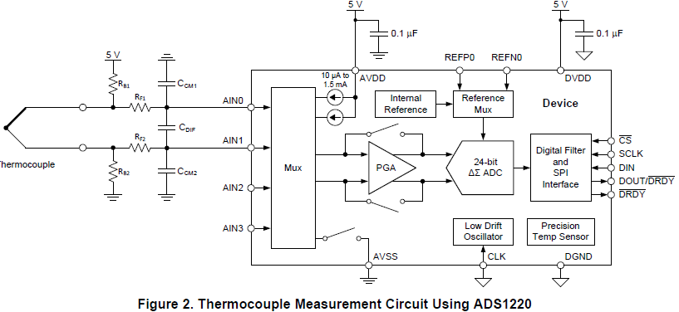

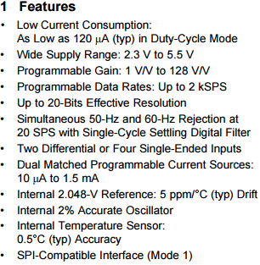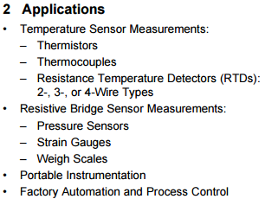

**Akım Ölçümü**

As shown in Figure 18, 0.1 µF bypass capacitors (C1, C2) should be located as close as possible to the pins of the HCPL-7800(A). The bypass capacitors are required because of the high-speed digital nature of the signals inside the HCPL-7800(A). A 0.01 µF bypass capacitor (C2) is also recommended at the input due to the switched-capacitor nature of the input circuit. The input bypass capacitor also forms part of the anti-aliasing filter, which is recommended to prevent high-frequency noise from aliasing down to lower frequencies and interfering with the input signal. The input filter also performs an important reliability function—it reduces transient spikes from ESD events flowing through the current sensing resistor.

